

轨道图像采集软件TAMS-Linux
技术规格书

二〇二三年十月

目 录

1 产品介绍 1
2 详细技术规格 2
2.1 软件运行环境及性能 2
2.2 软件功能列表 2

1 产品介绍
轨道图像采集软件TAMS-Linux是一款可实现开机自动采集线阵相机图像，并将图像数据储存在电脑硬盘的数据采集软件。
轨道图像采集软件安装在Ubuntu操作系统上，上电自启动、自动检测并连接相机，、自动采集图像数据，自动图像存储、断电自动结束采集；支持缺陷在线分析，支持通过Web端对系统进行配置和监控的功能，分为运行状态显示和软件功能设置两个大模块。
运行状态显示界面，如图1所示。包含控制信息栏、任务信息栏、试试信息栏、日志栏、相机运行状态、图像信息和曝光信息等。
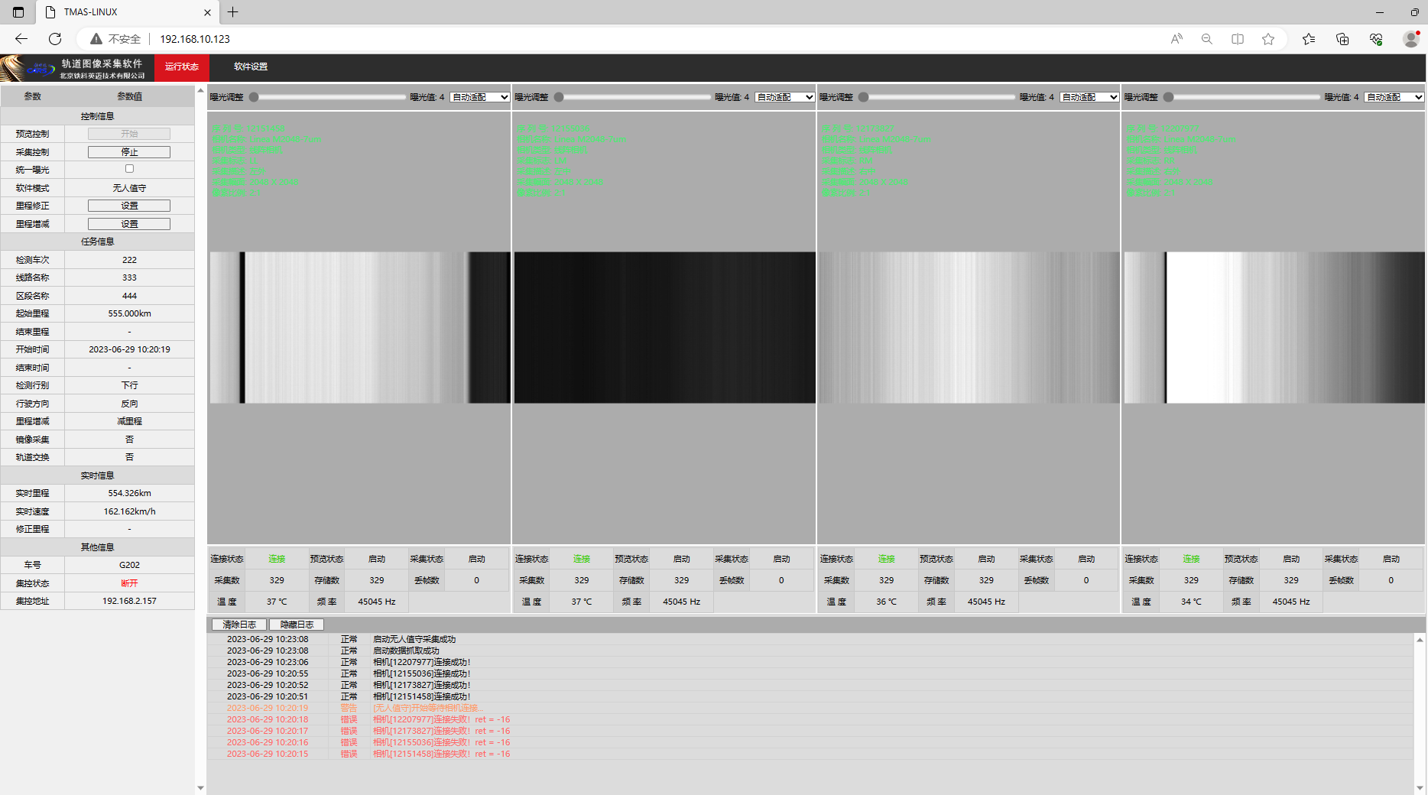
图1 运行状态显示界面
软件功能设置界面，如图2所示。包含采集设置、里程同步、采集同步、线阵相机参数、采集设备设置、集中控制设置、缺陷在线分析设置等信息设置模块，
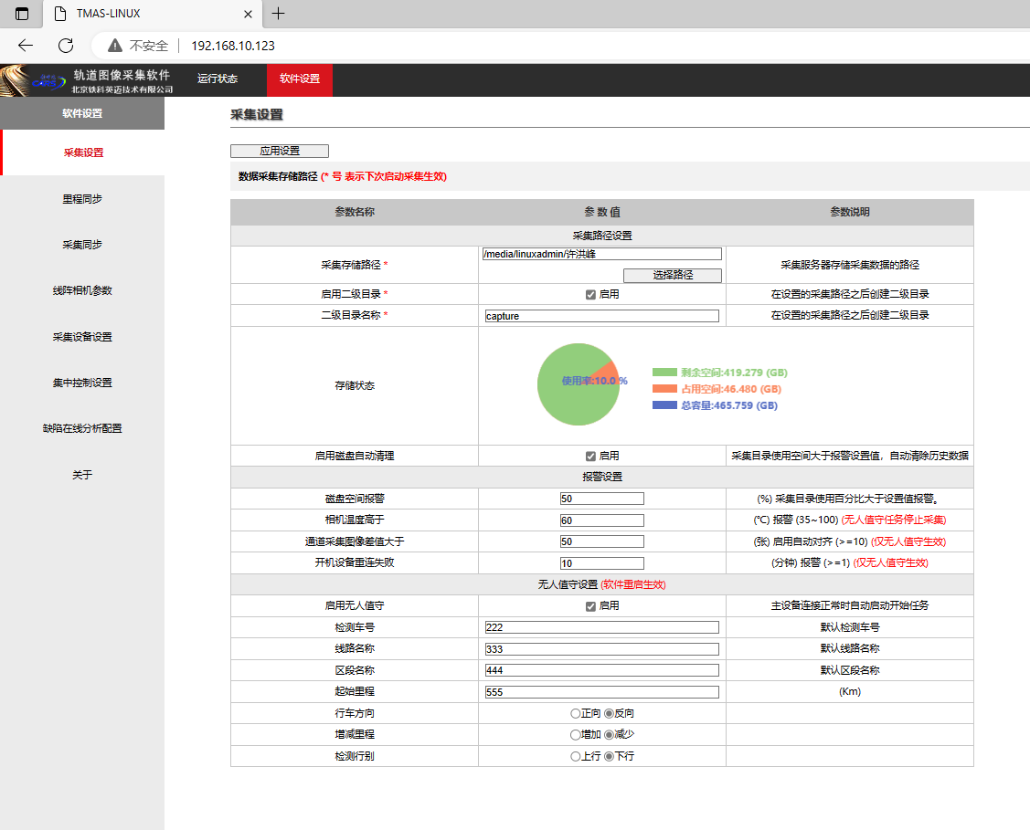
图2 软件功能设置界面

2 详细技术规格

2.1 软件运行环境及性能
- 部署及应用模式
单机部署模式。
- 运行界面
Linux采集服务器可采用无人值守模式，通过远程Web界面进行查看和远程控制。界面简洁、友好、易用、美观、标准。
- 软件环境
类别 | 名称 | 版本 | 语种
操作系统 | Ubuntu | 18.04 | 中文/英文
数据库 | Sqlite
- 硬件环境
类别 | 基本配置要求，可按实际需求升级配置
CPU | I7双核 3GHz及以上
内存 | 16G内存及以上
硬盘 | 512G及以上
- 软件性能
序号 | 内容 | 性能参数
1 | 采集接口 | GigE
2 | 适用相机 | Linea GigE 2K相机
3 | 最大通道数 | 4路
4 | 横向最大分辨率 | 2048
5 | 最高行频 | 45kHz

2.2 软件功能列表
系统功能参见表2-1：
表2-1 系统化功能表
序号 | 功能模块 | 描述/输入/操作 | 期望结果
1 | 参数设置 | 缩放设置 | 可设置图像横纵适配比，Web预览界面能看到图像变化
2 | 参数设置 | 相机设置 | 可设置相机各项初始化采集参数
3 | 参数设置 | 存储设置 | 可设置文件储存位置及其他文件设置参数
4 | 参数设置 | 信号启停设置 | 设置分频模块串口参数
5 | 参数设置 | 无人值守设置 | 报警设置：温度、通道采集图像差、重连失败报警条件设置
5 | 参数设置 | 无人值守设置 | 设置主设备，当主设备正常时正常采集，否则不采集
6 | 参数设置 | 里程同步设置 | 设置里程同步串口参数
7 | 图像预览 | 预览图像 | 预览状态可显示图像画面，并显示相关任务信息
8 | 图像采集 | 采集图像 | 采集状态可显示图像画面，设置采集信息，显示相关任务信息并存储图像
9 | 曝光 | 调节曝光值 | 通过调节曝光值改善图像质量
10 | 里程修正 | 修改里程值 | 通过输入里程值手动修改里程信息
11 | 图像显示 | 选择图像显示比例 | 根据所选参数等比例显示图像大小，web支持自适配和原始大小显示。
12 | 报警日志 | 记录报警日志 | 温度过高，主设备异常、磁盘报警，在web端记录日志。
13 | 开机自动采集 | 开机自动启动采集 | 开机后，程序自启，并检测主设备，主设备正常开始采集
14 | 断电停止采集 | 断电停止采集 | 断电后，保证采集数据完整，各个通道数据图像数一致
15 | 集控控制 | 集中控制 | 配置集控服务器，集控服务器对Linux系统进行操控
16 | SSH远程连接服务 | 支持SSH远程连接服务 | 可通过SSH远程连接服务连接访问采集大文件。

